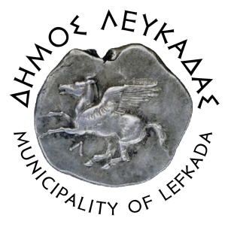

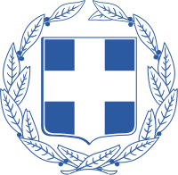  ΕΛΛΗΝΙΚΗ ΔΗΜΟΚΡΑΤΙΑ  ΔΗΜΟΣ ΛΕΥΚΑΔΑΣ | 26/11/21

ΑΝΑΚΟΙΝΩΣΗ

Το Σάββατο 27 Νοεμβρίου και ώρες 8πμ-3:00μμ, θα είναι ανοιχτός ο χώρος του ΚΑΠΗ στην πόλη της Λευκάδας, για δωρεάν διενέργεια rapid test.

Οι πολίτες κατά την προσέλευσή τους θα πρέπει να γνωρίζουν το ΑΜΚΑ τους, και να έχουν υποχρεωτικά και ταυτότητα ή δίπλωμα οδήγησης μαζί τους.

Τηρούμε τα μέτρα προστασίας και εμβολιαζόμαστε, ώστε να περιορίσουμε, στο μέτρο του δυνατού, την περαιτέρω εξάπλωση της πανδημίας.

ΓΡΑΦΕΙΟ ΔΗΜΑΡΧΟΥ ΛΕΥΚΑΔΑΣ

